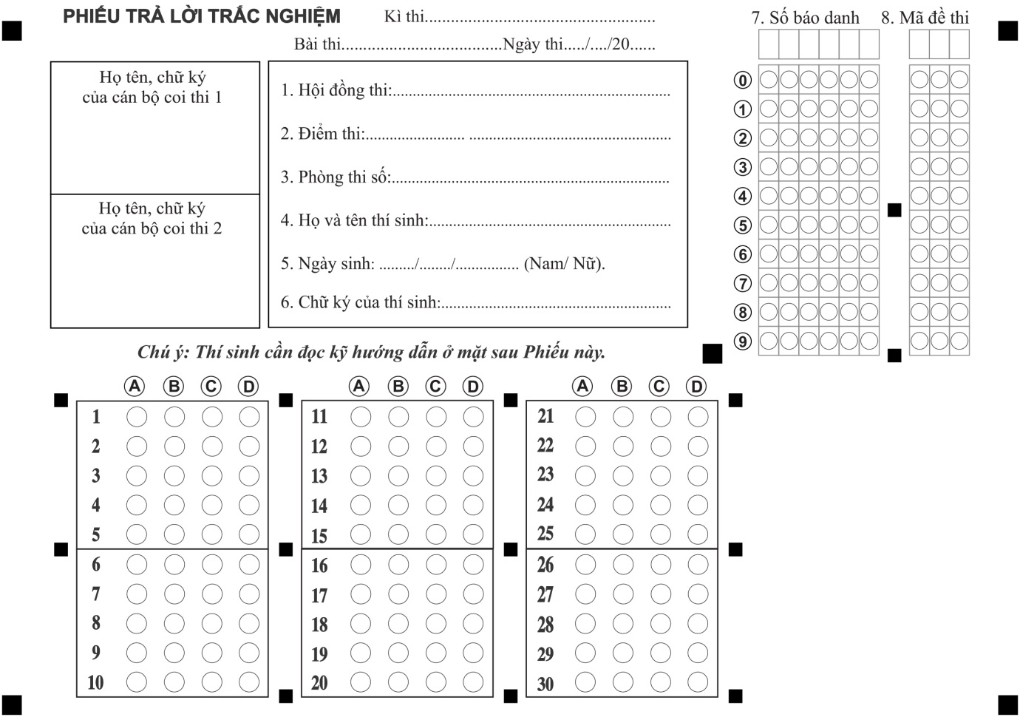

Phần đề bài – hoặc Phần tự luận, thầy cô có thể chèn tùy theo nhu cầu kiểm tra của quý thầy cô ạ

***Chúc thầy cô nhiều sức khỏe, gặt hái nhiều thành công hơn trong sự nghiệp***